מאריה
Maria Krass
מבולבלת
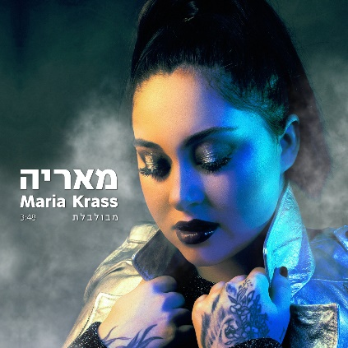

מאריה בת העשרים ואחת החלה את דרכה המוזיקלית כילדת מקהלה ביפו. מקהלה זו פרשה לפניה הזדמנויות מוזיקליות רבות, ובזכות זה זכתה מריה להופיע במקומות רבים ומגוונים בעולם.
חוויות המקהלה של מריה השפיעו עליה והיוו השראה עבורה ליצירה מוזיקה מקורים משל עצמה.

יצירותיה המוזיקליות של מאריה מושפעות מעולמות הפופ, הסול, מR&B ואפילו מרוק.

מאריה :"השיר ״מבולבלת״ היה הניסיון הראשון שלי לכתוב שיר בעברית והוא חלק מאלבום הבכורה שלי שייצא בקרוב. השיר מדבר על מלחמה פנימית המתרחשת כשאנחנו מוצאים את עצמנו במקום האפל והחשוך בתוכנו. ואז עולות לנו שאלות, חששות ופחדים שאין לנו איך להסביר."

לפרטים נוספים:
אבי מאור / ליווי ויעוץ
0507703016
כתובת מייל: avimaor16@gmail.com
